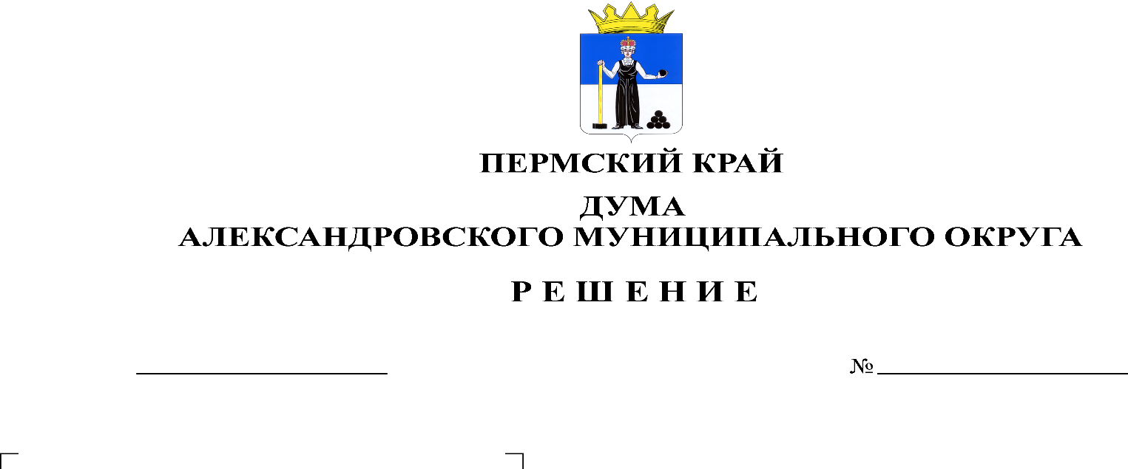
Об утверждении отчета об исполнении бюджета Александровского муниципального округа Пермского края за 2023 год

457
17.06.2024

В соответствии со статьей 264.5 Бюджетного Кодекса Российской Федерации, статьей 44 Устава Александровского муниципального округа, статьей 45 Положения о бюджетном процессе в Александровском муниципальном округе, Дума Александровского муниципального округа
решает:
Статья 1. Утвердить отчет об исполнении бюджета Александровского муниципального округа Пермского края за 2023 год по доходам в сумме 1 394 232 371,59 рублей, по расходам в сумме 1 374 731 891,54 рублей, с профицитом бюджета Александровского муниципального округа Пермского края в сумме 19 500 480,05 рублей и со следующими показателями:
1) доходов бюджета Александровского муниципального округа Пермского края за 2023 год по группам, подгруппам, статьям классификации доходов бюджетов согласно приложению 1 к настоящему решению;
2) доходов бюджета Александровского муниципального округа Пермского края за 2023 год по кодам классификации доходов бюджетов согласно приложению 2 к настоящему решению;
3) расходов бюджета Александровского муниципального округа Пермского края за 2023 год по целевым статьям (муниципальным программам и непрограммным направлениям деятельности), группам видов расходов классификации расходов бюджетов согласно приложению 3 к настоящему решению;
4) расходов бюджета Александровского муниципального округа Пермского края за 2023 год по ведомственной структуре расходов бюджета согласно приложению 4 к настоящему решению;
5) расходов бюджета Александровского муниципального округа Пермского края за 2023 год по разделам и подразделам классификации расходов бюджета согласно приложению 5 к настоящему решению;
6) источников финансирования дефицита бюджета Александровского муниципального округа Пермского края за 2023 год по кодам классификации источников финансирования дефицитов бюджетов согласно приложению 6 к настоящему решению.
Статья 2. Утвердить отчет об исполнении программы муниципальных внутренних заимствований Александровского муниципального округа Пермского края за 2023 год согласно приложению 7 к настоящему решению.
Статья 3. Утвердить предельный объем муниципального долга Александровского муниципального округа Пермского края на 01 января 2024 год в сумме 3 000 000,00 рублей, в том числе общую сумму предоставленных в 2023 году муниципальных гарантий по обязательствам перед третьими лицами за счет бюджета Александровского муниципального округа Пермского края в сумме 0,00 рублей.
Статья 4. Утвердить общую сумму выданных в 2023 году бюджетных кредитов за счет средств бюджета Александровского муниципального округа Пермского края в сумме 0,00 рублей.
Статья 5. Утвердить отчет об использовании бюджетных ассигнований муниципального дорожного фонда Александровского муниципального округа Пермского края за 2023 год согласно приложению 8 к настоящему решению.
Статья 6. Утвердить общий объем бюджетных ассигнований, направленных на исполнение публичных нормативных обязательств в 2023 году, в сумме 6 469 622,23 рублей согласно приложению 9 к настоящему решению.
Статья 7. Утвердить отчет по осуществлению бюджетных инвестиций в форме капитальных вложений в объекты муниципальной собственности Александровского муниципального округа Пермского края за 2023 год согласно приложению 10 к настоящему решению.
Статья 8. Настоящее решение вступает в силу с момента опубликования.
Статья 9. Опубликовать настоящее решение в газете «Боевой путь» и в сетевом издании официальный сайт Александровского муниципального округа Пермского края («www.aleksraion.ru») в разделе «Финансы и бюджет».

Председатель Думы
Александровского муниципального округа Л.Н. Белецкая

